青海省电子招投标公共服务平台竞买人操作手册

（矿业权交易）

2018年5月17日

目 录

1. 系统前期准备.......................................................................................................................- 1 -
   1. CA 驱动安装说明........................................................................................................- 1 -
   2. 浏览器配置（IE 一键设置小助手）.........................................................................- 6 -
      1. Internet 选项....................................................................................................- 6 -
      2. 关闭拦截工具................................................................................................ - 10 -

1.3、检测工具................................................................................................................... - 11 -

* + 1. 启动检测工具................................................................................................ - 11 -
    2. 系统检测........................................................................................................ - 11 -
    3. 控件检测........................................................................................................ - 13 -
    4. 证书检测........................................................................................................ - 14 -
    5. 签章检测........................................................................................................ - 15 -

1. 产权交易竞买人申购操作................................................................................................ - 16 -
   1. 会员端登录................................................................................................................... - 16 -
   2. 竞价报名操作............................................................................................................... - 17 -
      1. 阅读《网上挂牌出让产权交易规则》..........................................................- 18 -
      2. 填写竞买申请书................................................................................................ - 19 -
      3. 报名成功............................................................................................................ - 19 -
      4. 标的详情查看.................................................................................................... - 20 -
2. 产权交易竞买人竞价操作................................................................................................ - 21 -
   1. 阅读《电子竞价分享告知及接受确认书》...............................................................- 22 -
   2. 竞价系统页面............................................................................................................... - 26 -
   3. 挂牌竞价期................................................................................................................... - 27 -
      1. 快速报价............................................................................................................ - 27 -
      2. 提交报价............................................................................................................ - 27 -
   4. 延时竞价期................................................................................................................... - 28 -
   5. 竞价结束.........................................................................................................................- 30 -

# 一、系统前期准备

## **1.1**、 **CA** 驱动安装说明

推荐使用 **window7**、**Windows8**、**Windows10** 及其以上版本的电

脑操作系统，**IE** 浏览器版本建议使用 **IE11** 及以上版本浏览器。

其他类似于 **360** 浏览器、火狐浏览器、**UC** 浏览器、**qq** 浏览器等

在使用过程中可能会出现未知问题，不推荐使用。

首先进入青海省电子招标投标公共服务平台：

http://111.44.251.34/fwpt/进入电子交易平台，点击交易平台进入

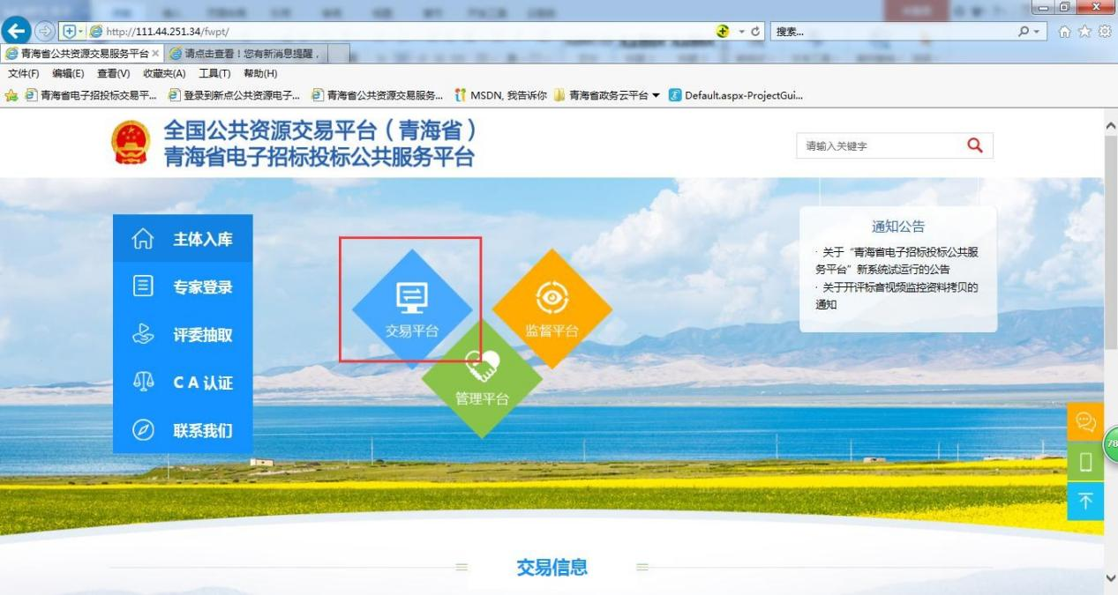

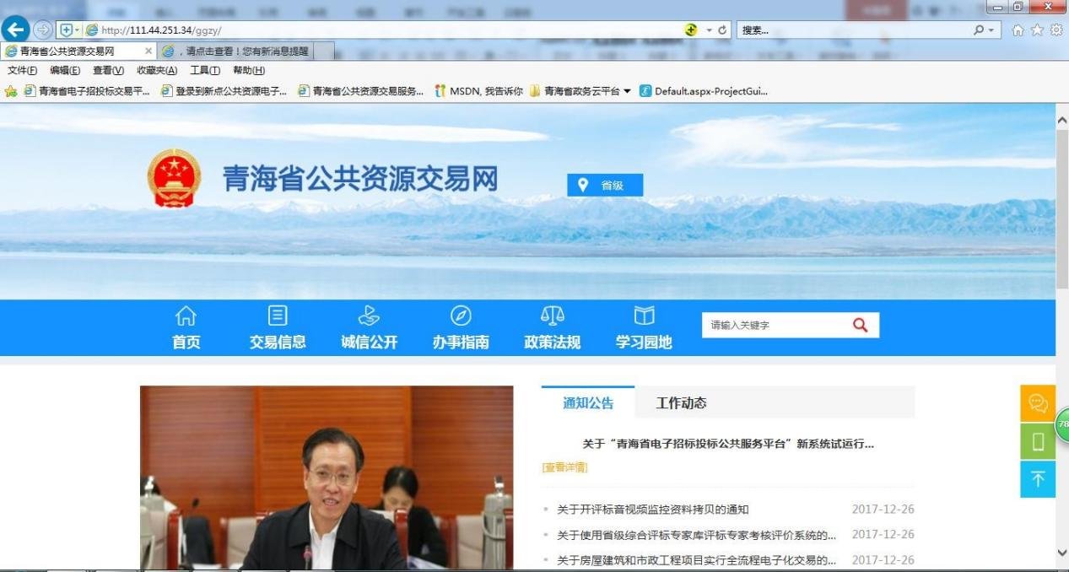

进入电子交易平台后选择进入对应交易系统

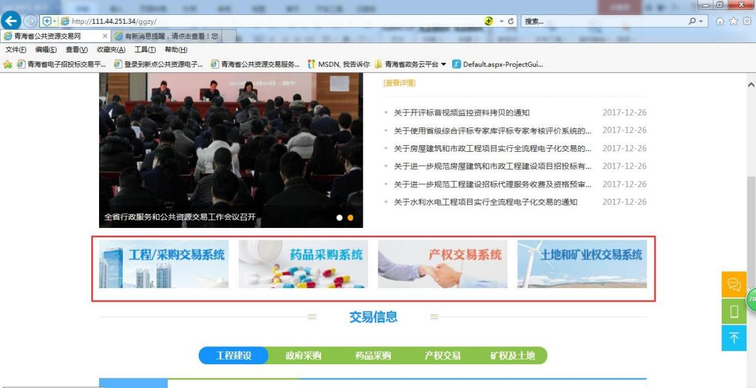

若已经注册过，则可点击“企业会员系统”模块进入会员端系统，输入账号密码登录。

若之前没有注册，则点击“会员网上注册”的模块进入会员端登记入库页面：

点击手册下载，阅读操作手册

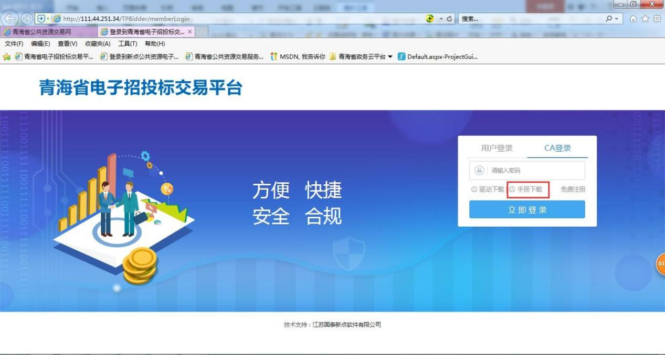

点击“驱动下载”，下载驱动安装包。

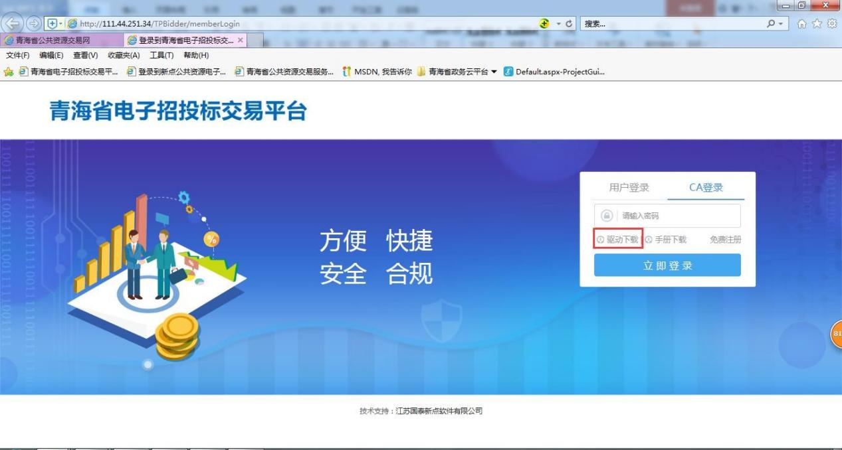

下载完成后，双击安装程序

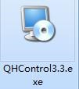

，进入安装页面。

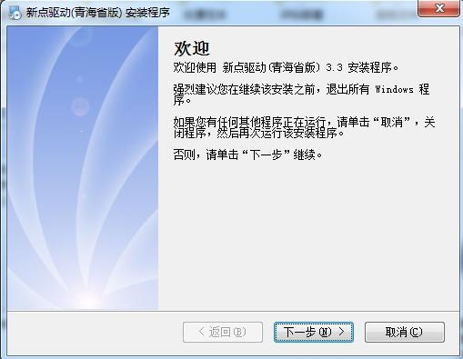

点击



，进入安装。

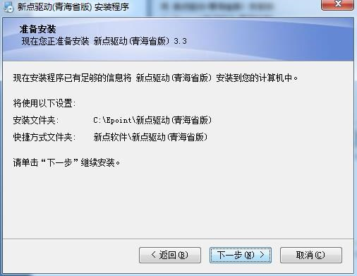

弹出行助手电子签章，点击



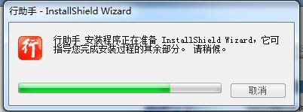

进入行助手安装过程

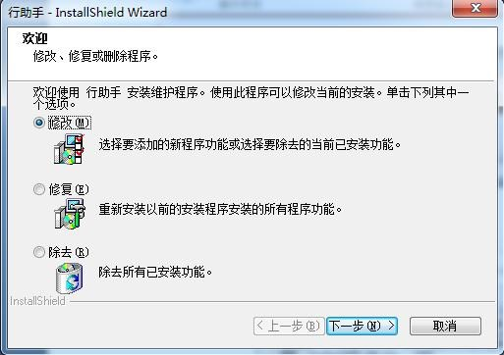

整个驱动安装完成

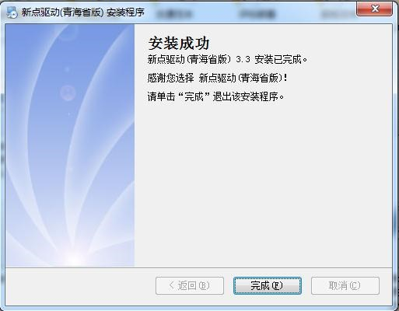

## **1.2**、 浏览器配置（**IE** 一键设置小助手）

### **1.2.1**、 **Internet** 选项

为了让系统插件能够正常工作，请按照以下步骤进行浏览器的配置。

1. 打开浏览器，在“工具”菜单→“Internet 选项”

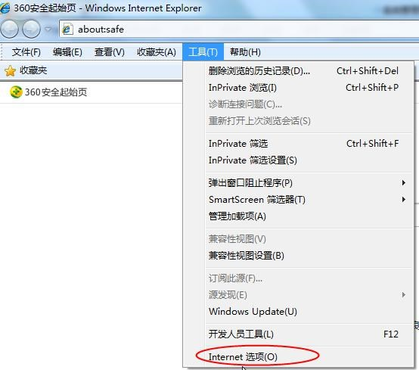

1. 弹出对话框之后，请选择“安全”选项卡，具体的界面如下图：

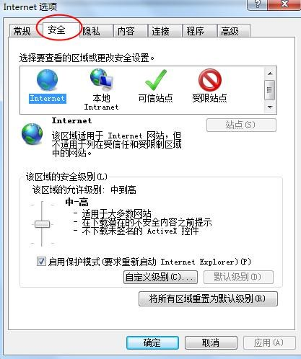

### 3、点击绿色的“受信任的站点”的图片，会看到如下图所示的

界面：

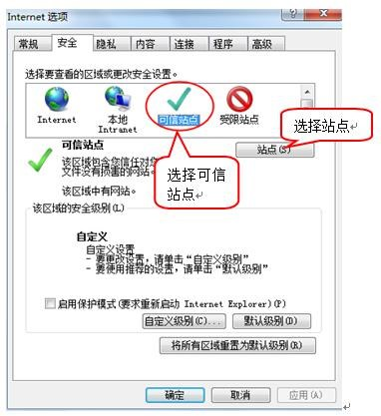

1. 点击“站点”按钮，出现如下对话框：

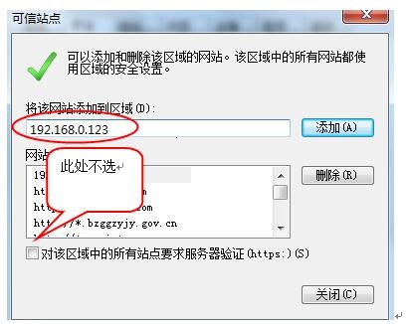

输入系统服务器的 IP 地址，格式例如：ggzy.weifang.gov.cn，然后点击“添加”按钮完成添加，再按“关闭”按钮退出。

1. 设置自定义安全级别，开放 Activex 的访问权限：

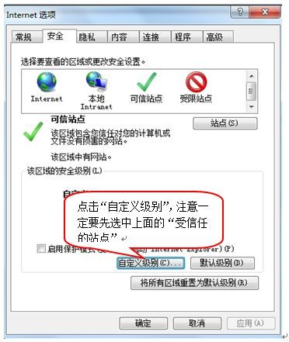

①会出现一个窗口，把其中的 Activex 控件和插件的设置全部改为启用。

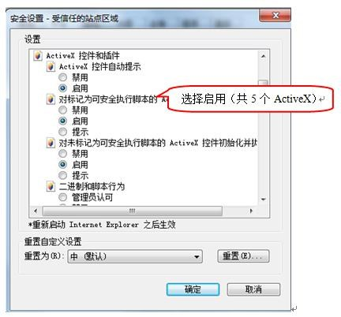

②文件下载设置，开放文件下载的权限：设置为启用。

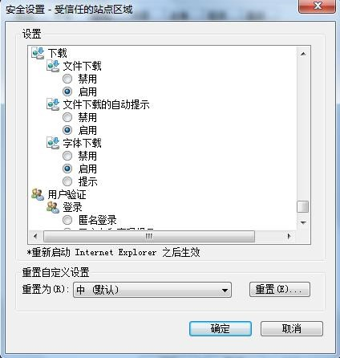

**1.2.2**、关闭拦截工具

上述操作完成后，如果系统中某些功能仍不能使用，请将拦截工具关闭再试用。比如在 windows 工具栏中关闭弹出窗口阻止程序的操作：

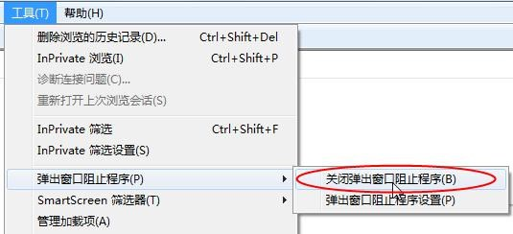

## **1.3**、 检测工具

**1.3.1**、启动检测工具

用户可以点击桌面上的新点检测工具图标来启动检测工具。

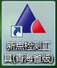

**1.3.2**、系统检测

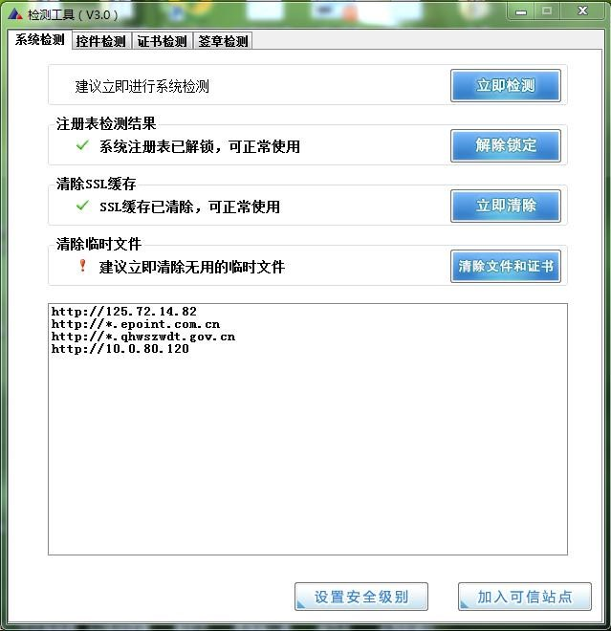

该页面主要是进行可信任站点的设置。

如果显示都是“已加入”，就证明已经设置成功。

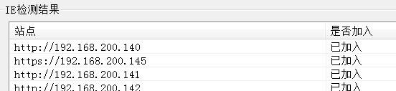

如果没有设置成功，请点击加入可信站点按钮



即可。

**1.3.3**、控件检测

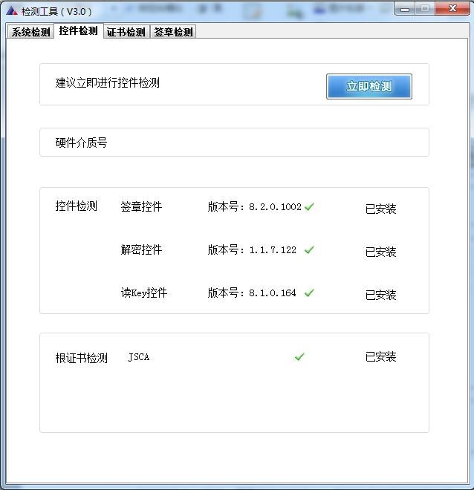

如果以上都是打勾，系统所需要控件都安装完毕了。

### 其中证书 Key 驱动，需要把您的证书 Key 插好以后才可以检测出

来。

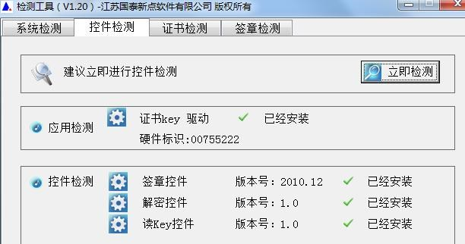

**1.3.4**、证书检测

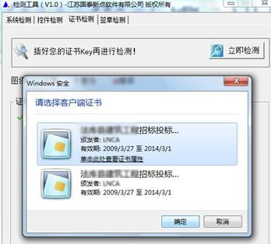

用户可以点击“立即检测”，选择证书，输入 Pin 码，可以检测该证书 Key 是否可以正常使用。

### 如果出现以下提示，则表示您的证书 Key 是可以正常使用的，如

下图：

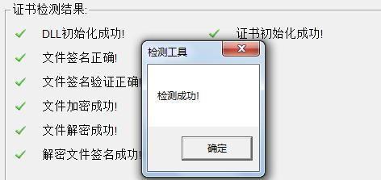

如果出现以下提示，则出错的原因可能是您的证书 Key 驱动没有装好或者是证书 Key 是无法使用的，需重新安装证书 Key 驱动，或者马上联系该项目 CA 进行更换。如下图：

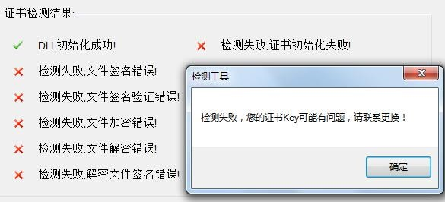

**1.3.5**、签章检测

此页面是用于测试证书 Key 是否可以正常盖章，请点击 ，在出现的窗口中，选择签章的名称和签章的模式，并输入您的证书 Key 的密码，点击确定按钮。

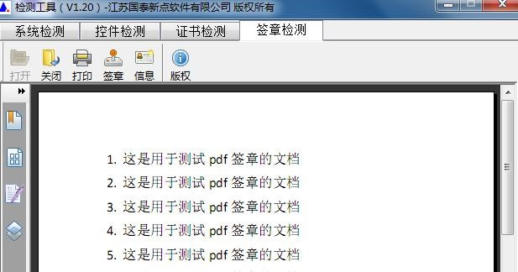

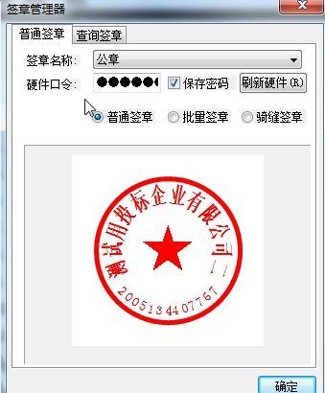

如果能成功加盖印章，并且有勾显示，则证明您的证书 Key 没有问题。

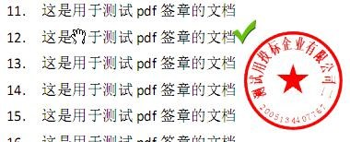

如果出现其他的提示，请及时和该项目 CA 联系。

# 二、产权交易竞买人申购操作

## **2.1** 会员端登录

打开 IE 浏览器，输入青海省电子招投标公共服务平台网址

（http://111.44.251.34/fwpt/），按回车键进入网站，点击【主体入库】进入会员端登录页面。

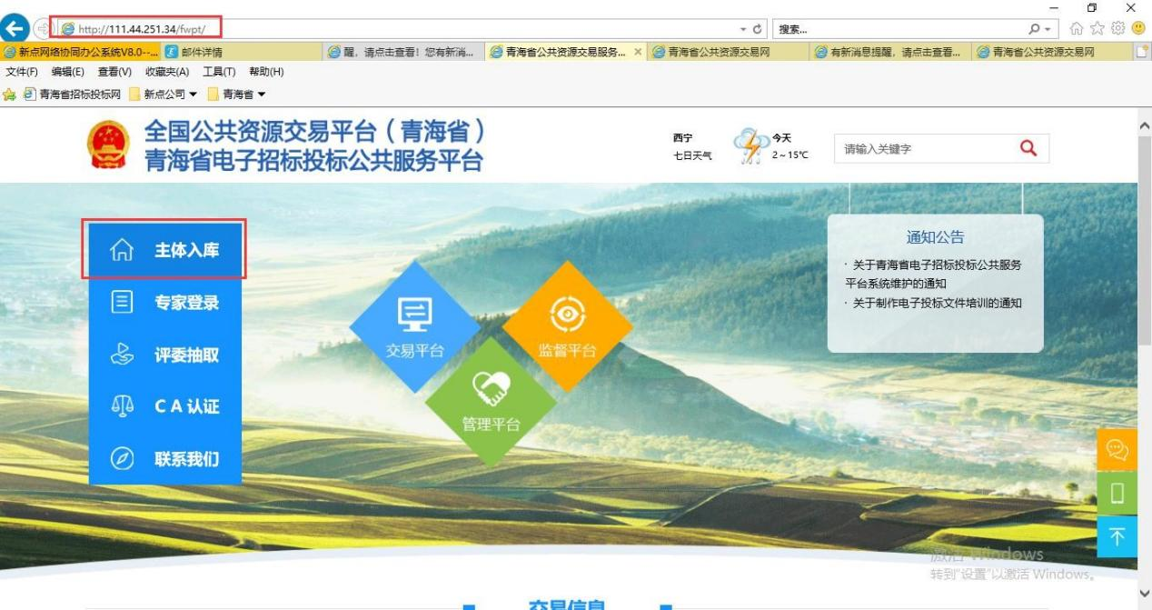

点击【CA 登录】使用办理好的 CA 锁会员系统（CA 锁默认密码为：123456，若已修改则是修改之后的密码）

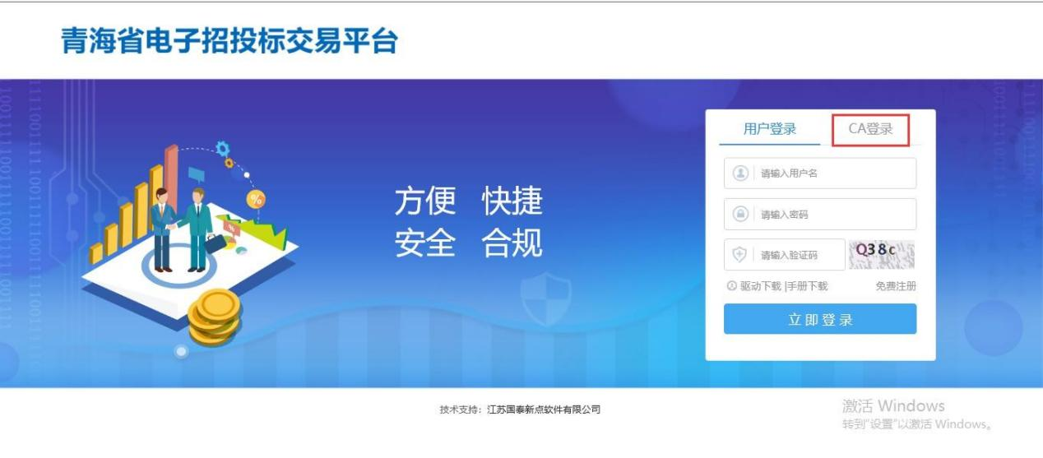

## **2.2** 竞价报名操作

### 进入会员系统后，点击【产权业务】----【竞价报名】，点击想要

竞价的产权交易项目后方的【我要报名】按钮进入竞价报名流程。

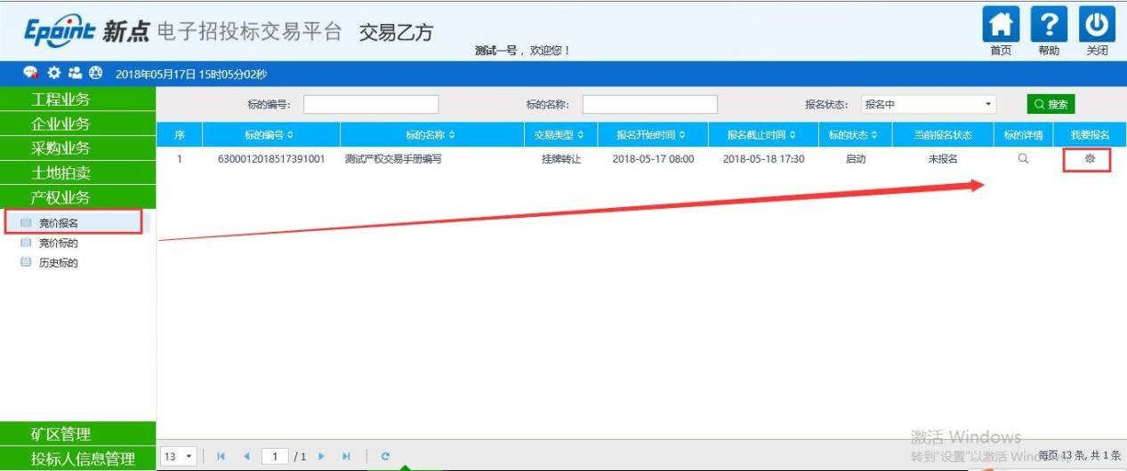

**2.2.1** 阅读《网上挂牌出让产权交易规则》

认真阅读《网上挂牌出让产权交易规则》，阅读完成后点击【同

意】

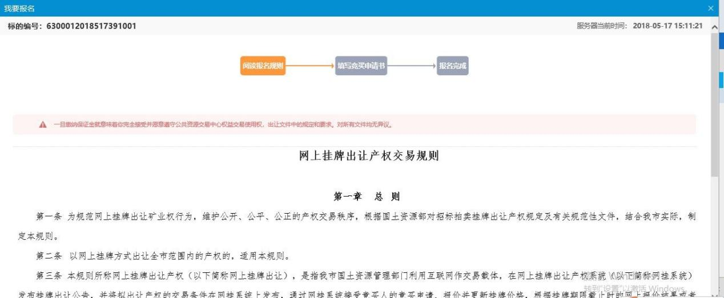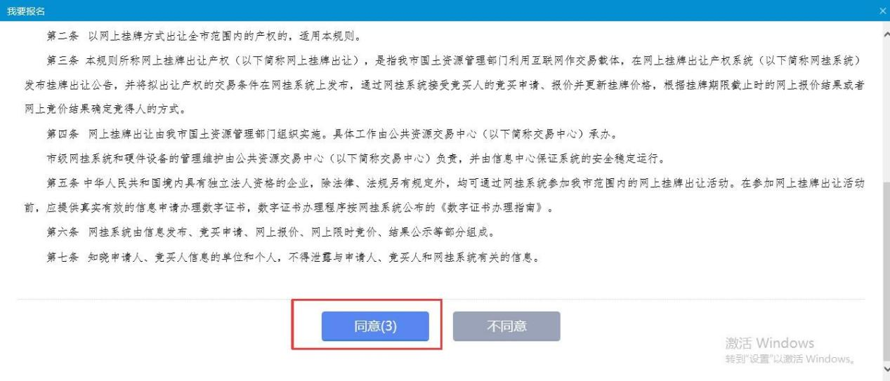

**2.2.2** 填写竞买申请书

|  |
| --- |
| 因省产权交易中心还未提供最新版 |

申请人确认竞买申请书内容（

### 的竞买申请书内容，故目前为止系统中的竞买申请书仅为申购流程，

无需过多关注内容，待后期新版内容确定后再行关注）

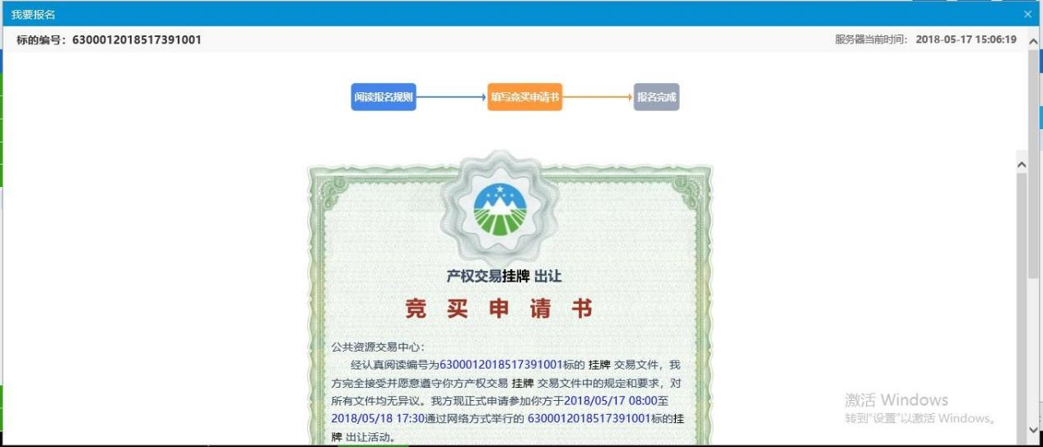

若确认无误，申请人可点击【申请】进行竞买申请书确认操作

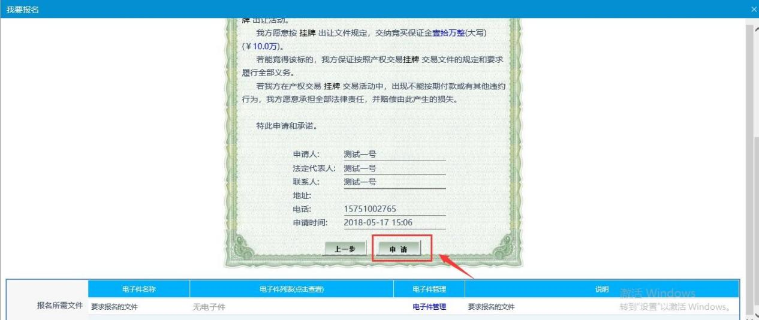

#### 2.2.3 报名成功

申请人确认完毕竞买申请书后，则报名已经成功，需要申请人对

|  |
| --- |
| 备注：竞买号在保证金 |

报名信息进行确认，点击【确认】按钮即可。

缴纳完成后才能查看到，目前保证金缴纳是在线下进行缴纳的，则需要竞买人在缴纳完保证金后带上银行返回的回执单到当地交易中心

### 进行保证金缴纳现场确认操作，只有现场确认后才能在竞价开始后进

入竞价流程。

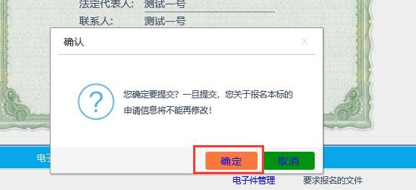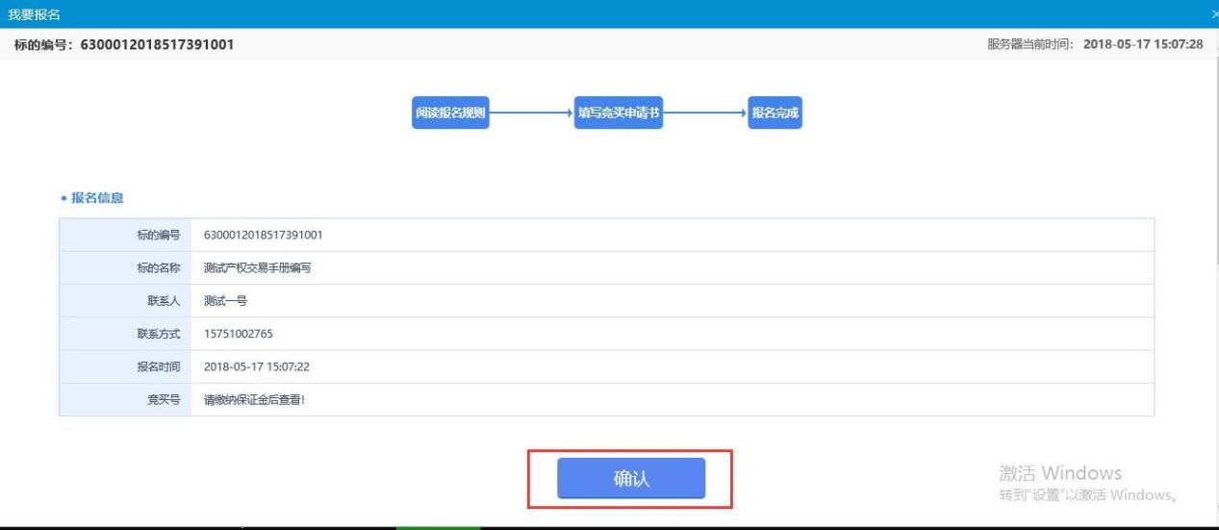

**2.2.4** 标的详情查看

在报名流程结束后，竞买人可点击【标的详情】下面的查看按

钮进行标的详情的查看操作。

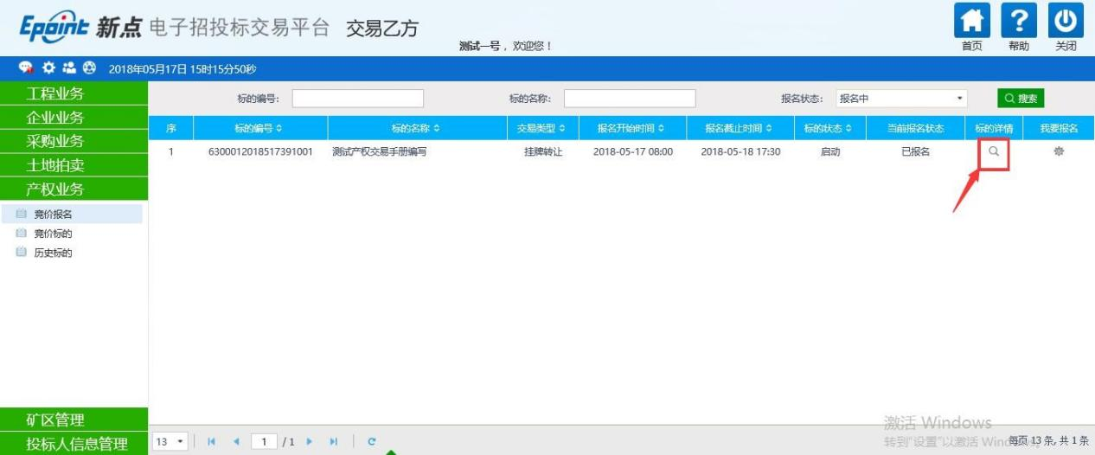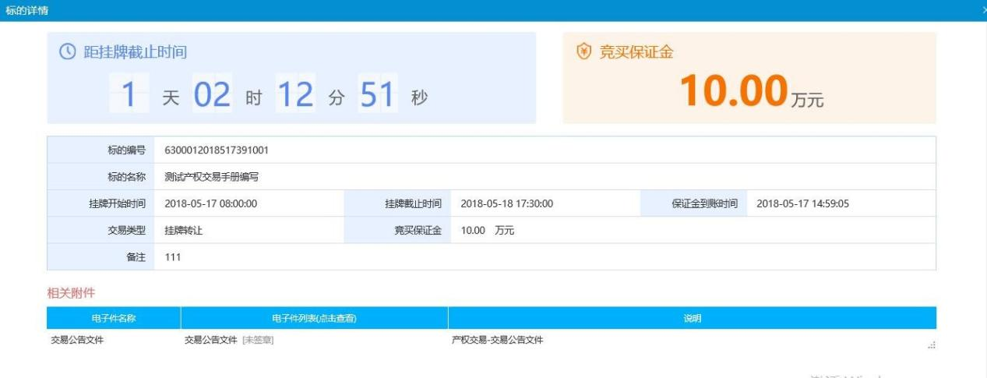

# 三、产权交易竞买人竞价操作

竞买人完成竞价报名流程且现场保证金确认完毕，在挂牌开始后竞买人可进入竞价操作流程。

## 点击【产权业务】---【竞价标的】点击对应竞价项目进入竞价流

程。

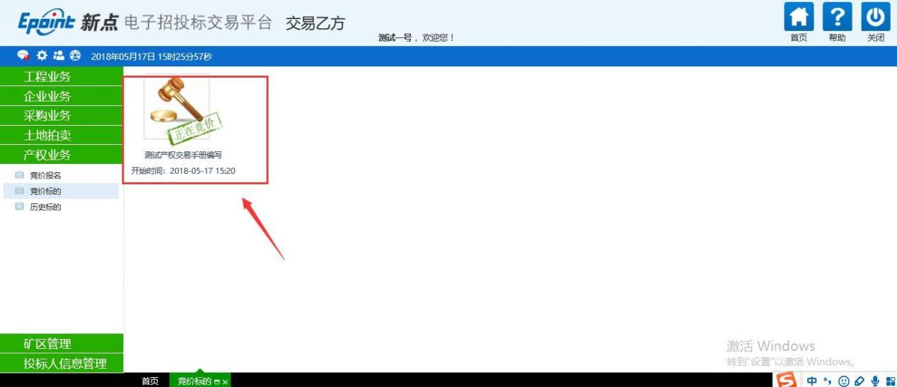

## **3.1** 阅读《电子竞价分享告知及接受确认书》

请认真阅读《电子竞价风险告知及接受确认书》内容，同意后点

击【同意】按钮

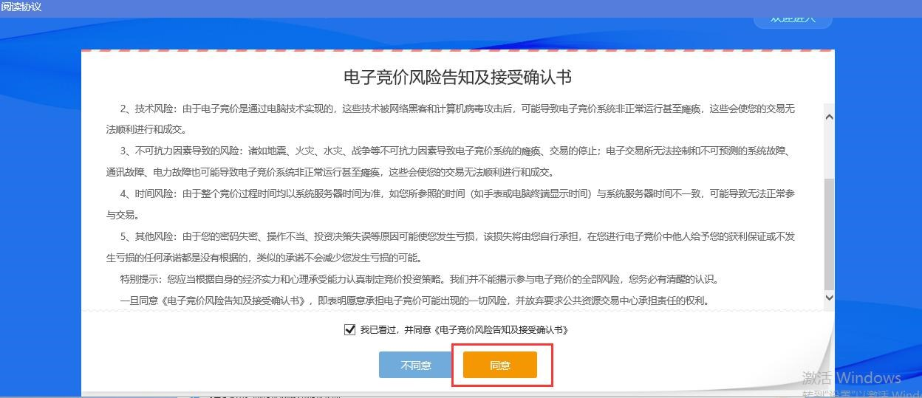

电子竞价风险告知及接受确认书尊敬的竞买人

在利用互联网（局域网）进行电子竞价时，可能会获得较高的收益，但同时也存在着较大的投资风险。为了使您更好地了解其中的风险，根据有关法律法规及本市公共资源交易中心电子竞价规则，特向您披露电子竞价存在如下风险，若您经过综合评判后，仍然能够接受包括但不限于已经披露的竞价交易风险，请予以确认。

1. 交易风险：竞价平台提供的仅是平台型服务，交易信息由委托方提供，委托方

应保证提供的信息真实、准确、完整，该信息包括但不限于交易标的基本信息、标的权属、标的描述和说明、交易条件、相关图片等。因委托方提交的信息、数据不真实或违反相关法律法规等规定导致的任何责任均由委托方承担，本竞价系统不承担任何法律责任。

1. 政策风险：有关法律法规及相关政策的变更，可能引起价格波动，使您存在亏损的可能，您将不得不承担由此造成的损失。
2. 技术风险：由于电子竞价是通过电脑技术实现的，这些技术被网络黑客和计算

机病毒攻击后，可能导致电子竞价系统非正常运行甚至瘫痪，这些会使您的交易无法顺利进行和成交。

1. 设备与网络风险：因投标人自身的终端设备或网络传输速度等原因导致无法正常竞价。
2. 不可抗力因素导致的风险：诸如地震、火灾、水灾、战争等不可抗力因素导致

电子竞价系统的瘫痪、交易的停止；交易机构无法控制和不可预测的系统故障、通讯故障、电力故障也可能导致电子竞价系统非正常运行甚至瘫痪，这些会使您的交易无法顺利进行和成交。

1. 时间风险：由于整个竞价过程时间均以系统服务器时间为准，如您所参照的时

间（如手表或电脑终端显示时间）与系统服务器时间不一致，可能导致无法正常参与交易。

1. 人为风险：由于您的密码失密、操作不当、投资决策失误等原因可能使您发生

亏损，该损失将由您自行承担，在您进行电子竞价中他人给予您的获利保证或不发生亏损的任何承诺都是没有根据的，类似的承诺不会减少您发生亏损的可能。

1. 注意事项：

自备电脑，操作系统建议使用 windows 7 及以上版本操作系统，1366*768 及以

上分辨率，配备 2G 以上内存，2M 以上有线宽带网络，**请务必使用微软 IE10、IE11 浏览器登录竞价系统，采取其他浏览器可能导致电子竞价系统无法正常竞价，责任由竞买申请人自行承担。**

1. 定期对浏览器进行插件扫描，卸载不必要的插件。
2. 定期对系统进行病毒检测。
3. 建议将竞价地址设置为浏览器可信站点，并严格按照 CA 安装手册等要求完成环境设置及测试。
4. 建议在竞价过程中，调低将系统安装的防火墙软件的安全保护级别至不影响系统性能的级别。
5. 在竞价过程中，请关闭其他与本次竞价无关的应用软件，特别是迅雷、BT 等下载软件。
6. 竞价进入延时阶段后，报价请尽量提前，以免突发网络异常情况造成报价不成功

而最终导致竞买失败。 9、其他：其他适用互联网和中华人民共和国法律法规规定的免责条款，同样适用于本竞价系统。

10、一旦同意《电子竞价风险告知及确认书》，即表明愿意承担电子竞价可能出现的一切风险，并放弃要求本市公共资源交易中心承担责任的权利。

特别提示：您应当根据自身的经济实力和心理承受能力认真制定竞价投资策略。我

们并不能揭示参与电子竞价的全部风险，您务必有清醒的认识。

## **3.2** 竞价系统页面

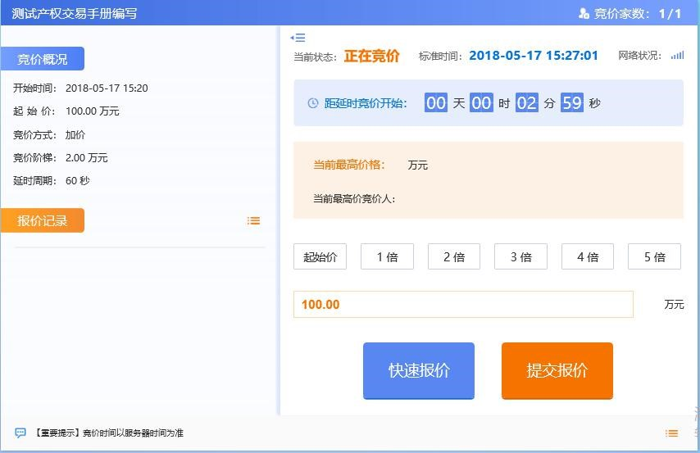

展开更多按钮

：

点击竞价系统页面左上角的展开更多按钮



展

开竞价概况和竞价记录功能，可以查看到本竞价项目的概况信息和竞价记录信息。

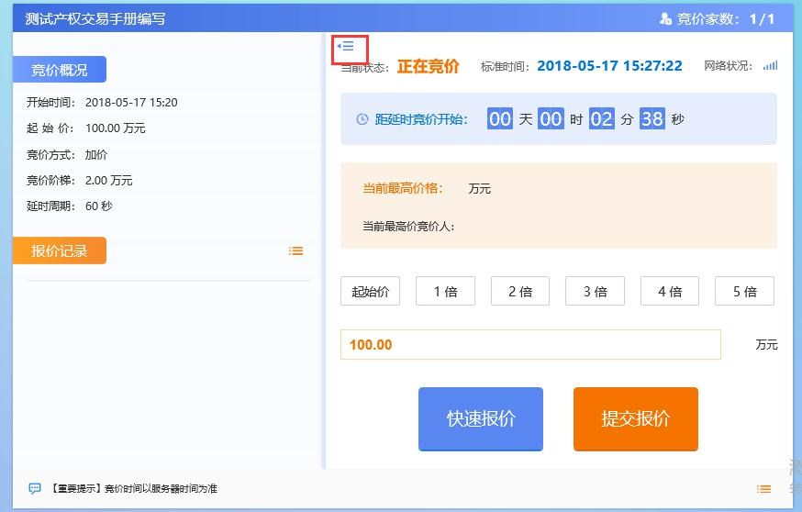

## **3.3** 挂牌竞价期

### **3.3.1** 快速报价

快速报价：快速报价是在上一次报价的基础上加一倍的竞价阶梯进行的快速报价功能。

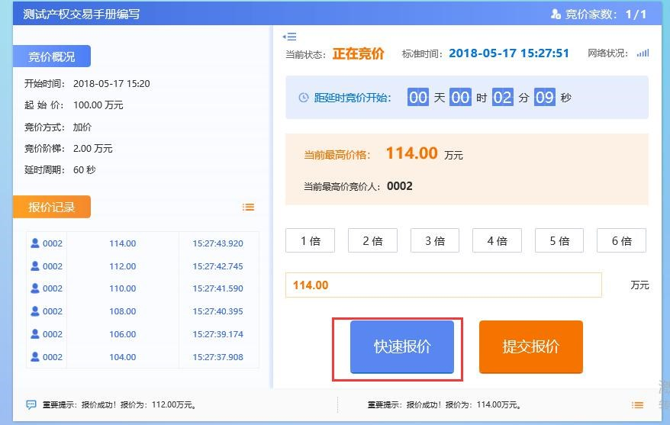

### **3.3.2** 提交报价

提交报价：提交报价功能是最普遍的竞价功能，竞买人可选择在

上一次报价的基础上增加 N 倍的竞价阶梯进行报价（N 值大于等于 1，小于等于 6；即最大增加 6 倍的竞价阶梯进行报价）。

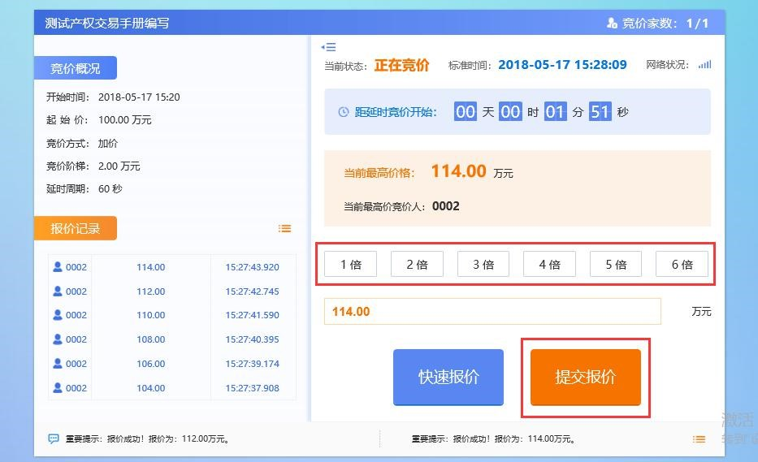

## **3.4** 延时竞价期

挂牌期限届满，系统会询问是否进入自由竞价期，有两家以上（含

两人）已报价的竞买人继续参加报价的，则该产权交易挂牌截止时，系统对该宗产权交易自动进入网上限时竞价程序，限时竞价依系统设定的程序进行，不受挂牌截止时间的限制，直至限时竞价结束。

备注：延时竞价期，延时周期为设定竞价规则时就设置好了，在

延迟周期内发生报价后，系统会进入下一个延迟周期继续竞价，直至

延迟周期内没人报价则延时竞价结束。

延迟周期在下图中位置查看。

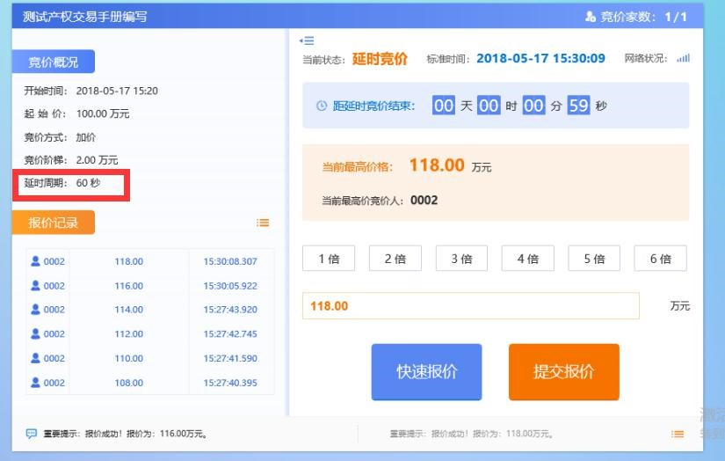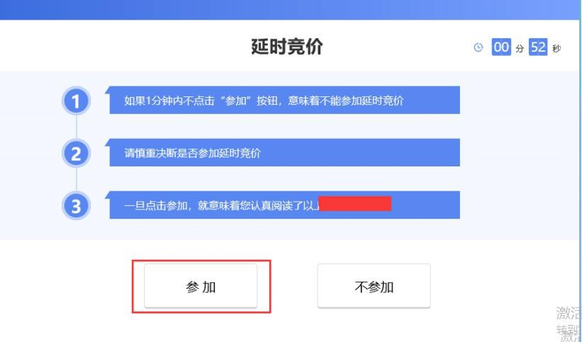

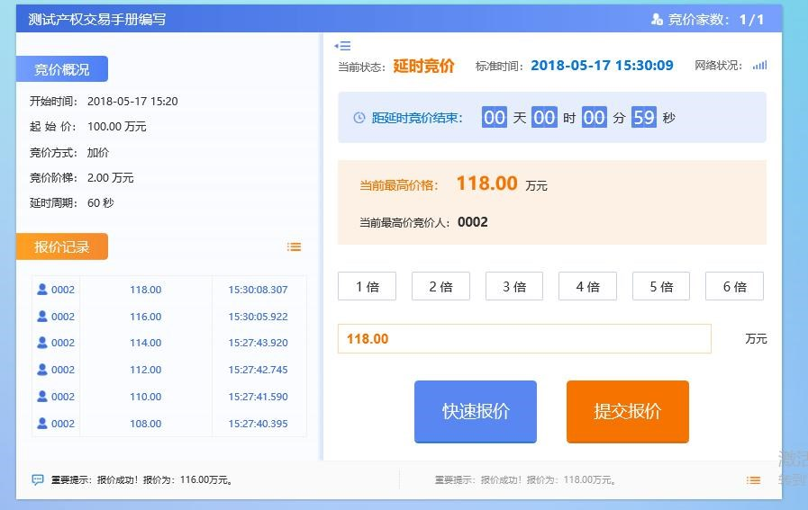

## **3.5** 竞价结束

竞价结束后，对于成交的竞买人，系统会提醒“成交”。对于未能竞得的竞买人系统会提醒“谢谢参与”，到此所有竞价流程结束。

